会计学院传承“忠孝仁义礼智信”中华传统美德故事汇新闻稿

为了更好地继承和发扬中华传统美德，丰富学生的生活，培养学生做文明人、行文明事的信念，积极引导学生自觉践行道德规范，增强道德意识。6月12日下午会计学院成功举办了传承“忠孝仁义礼智信”中华传统美德故事汇活动。

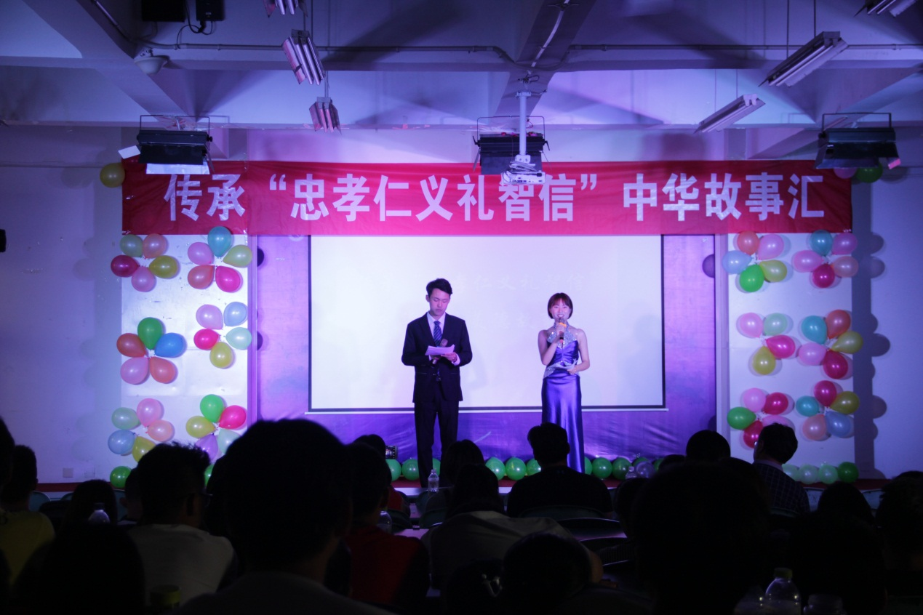

赛场上，来自9个二级学院的50余名优秀参赛者，语言规范、表达流畅、精神饱满、表演生动、感情充沛，仪态大方。参赛者引经据典，通过感人的故事、深情的讲述，完美地诠释了“诚信、孝道、尊师、礼让、清廉”等中华民族的传统美德。整个比赛过程精彩不断、亮点纷呈，赢得了在场师生的阵阵掌声。

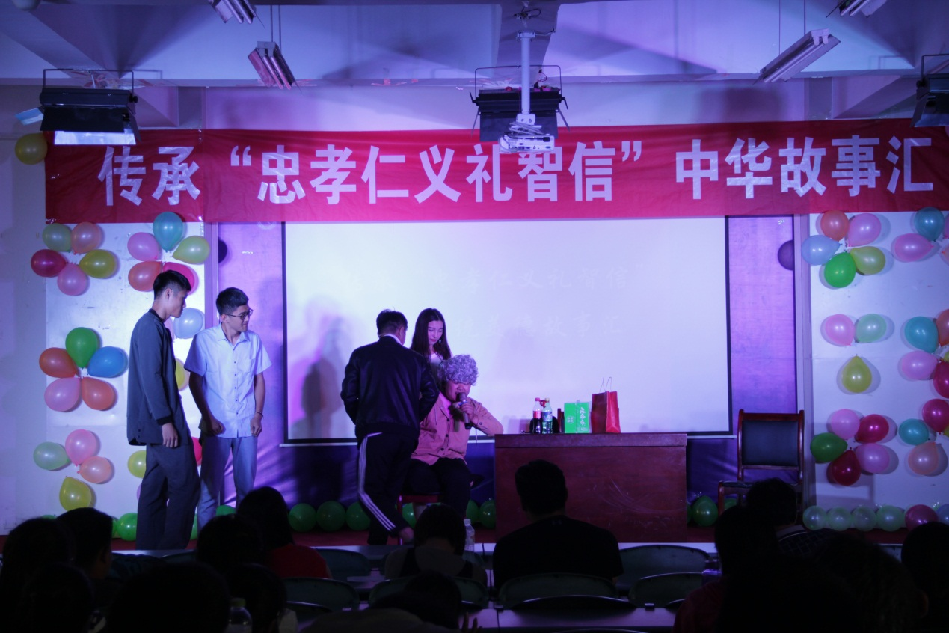

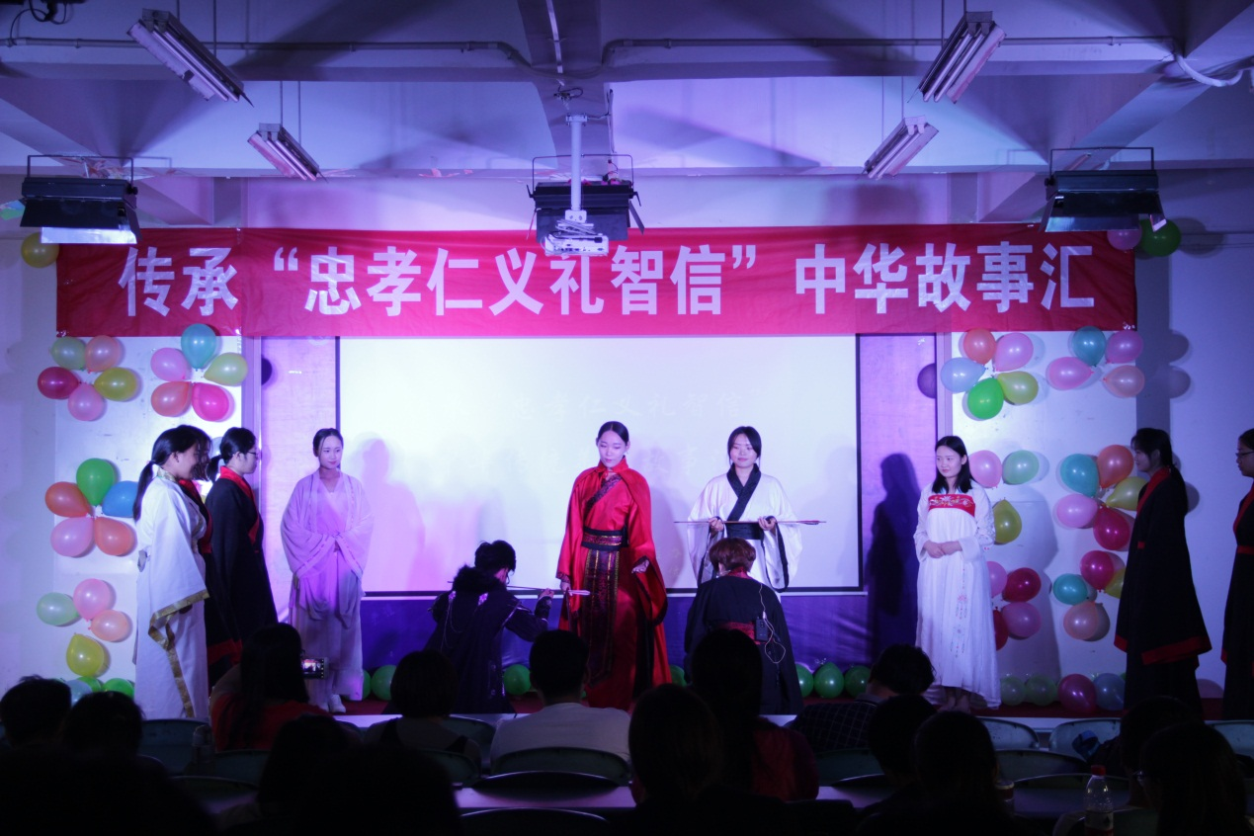

本次活动中一个个精彩的故事，丰富了同学们的`学习生活，锻炼了同学们的语言表达能力，又让同学们从这些故事人物身上学习到了传统美德，更让同学们受到了人类光辉品性的洗礼，中华民族的传统美德深深地烙在了每位学生的心中，为学校打造中华传统文化艺术传承特色校园工作留下了浓墨重彩的一笔。

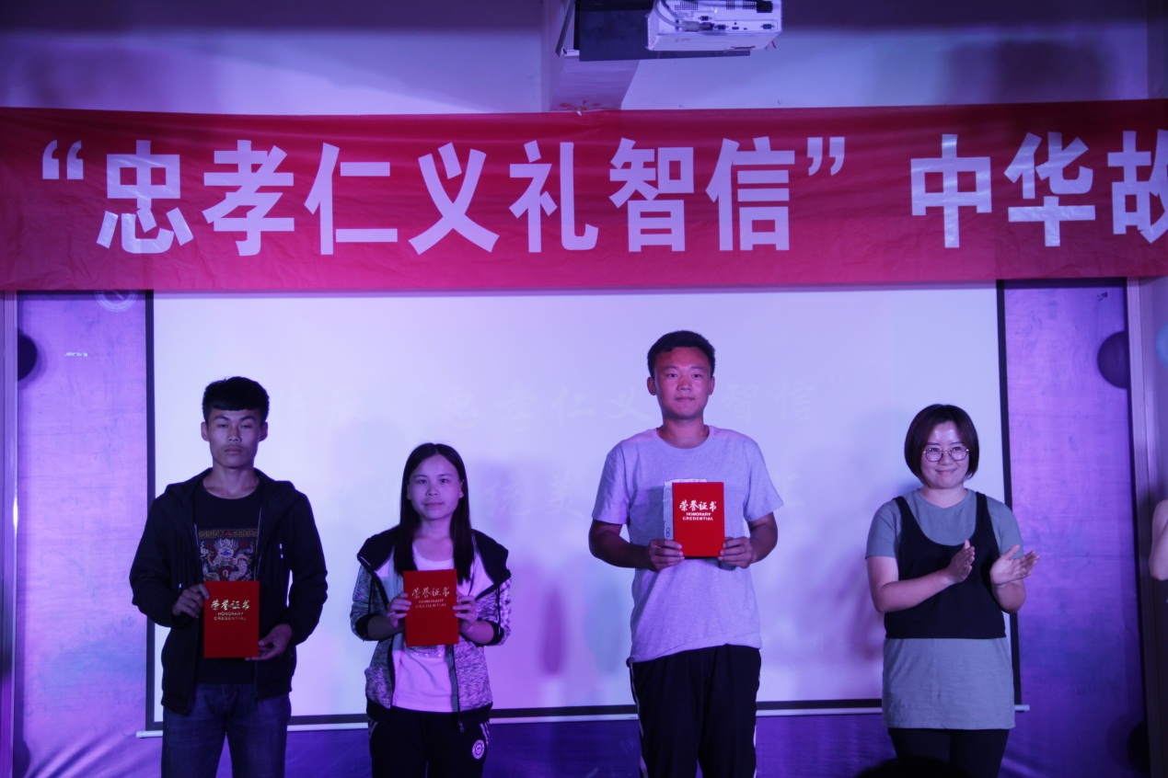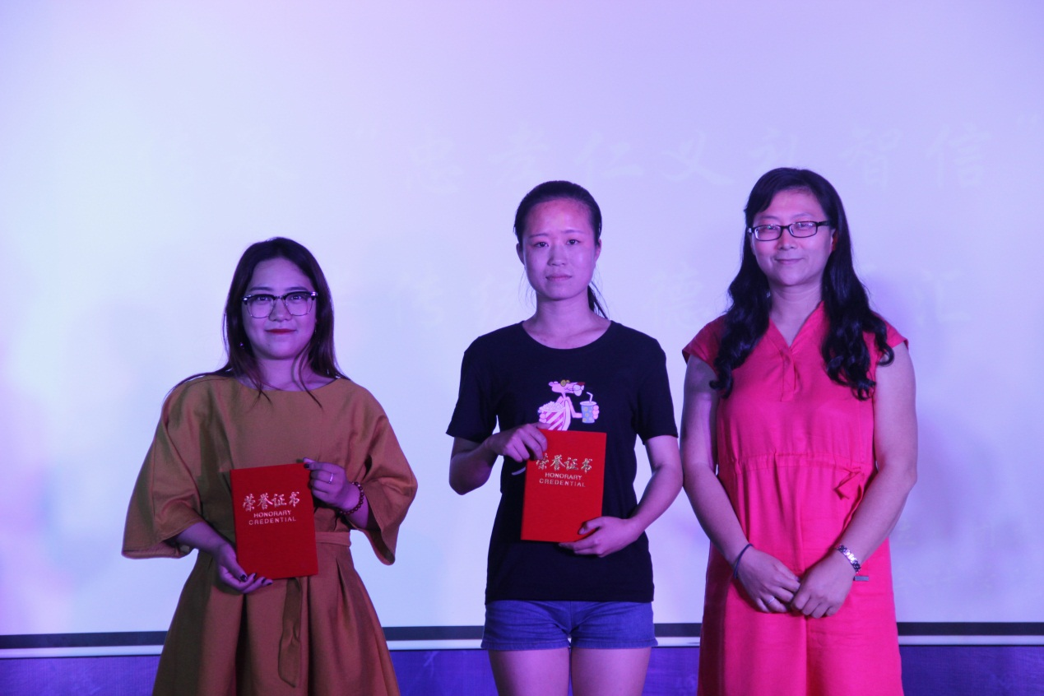

会计学院

2017年5月25日